附件1

山西政务服务平台社会组织办事大厅

注册、登陆事项说明

一、访问地址

网站名称：山西政务服务平台

网站地址：<http://www.sxzwfw.gov.cn/icity/public/index>

1. 注册

**法人注册（已成立的社会组织使用）**

**第一步：**登录山西政务服务平台，如下图：

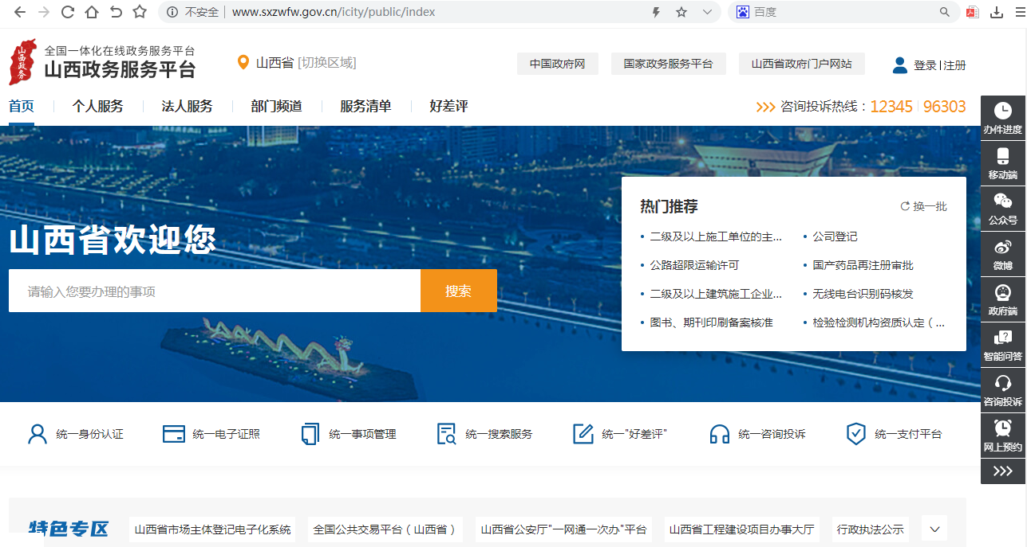

**第二步：**登录山西政务服务平台之后，点击右上角“注册”按钮，选择“法人注册”进行注册，如下图：

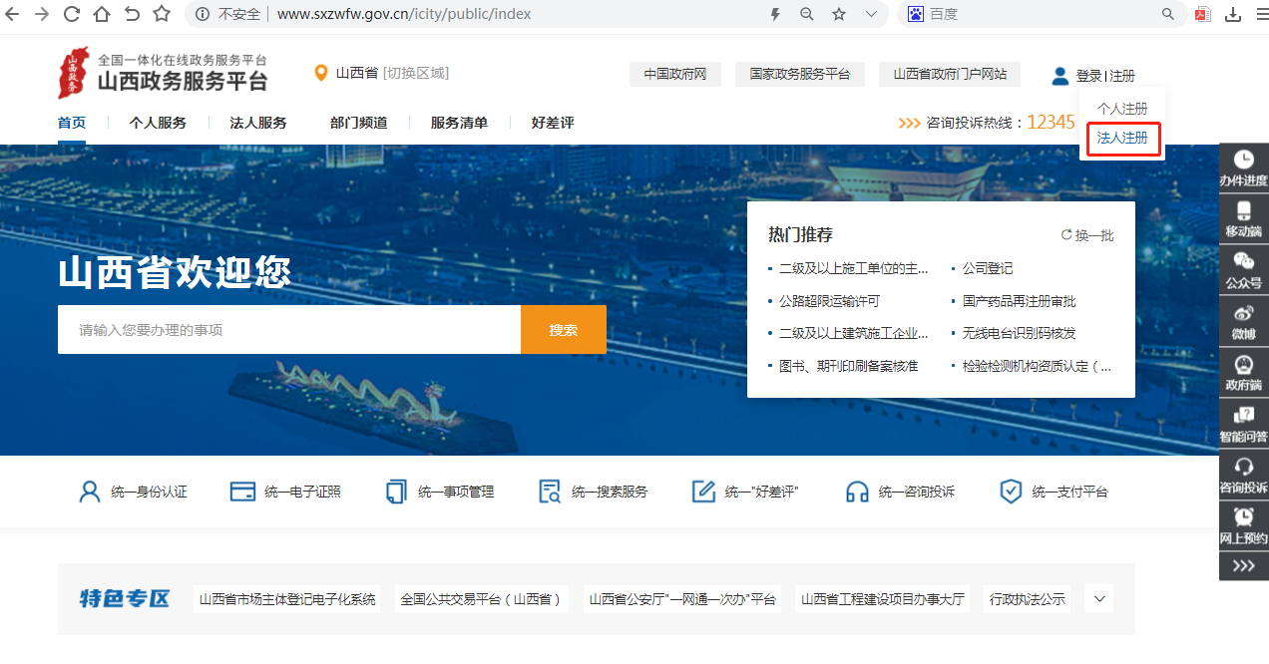

**第三步：**点击“法人注册”按钮之后进入注册页面，进行注册，如下图：

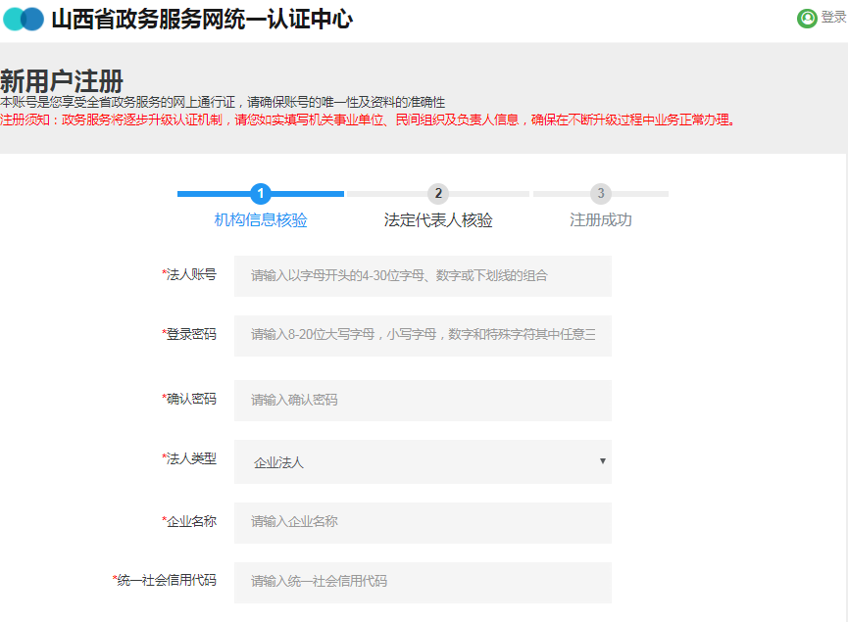

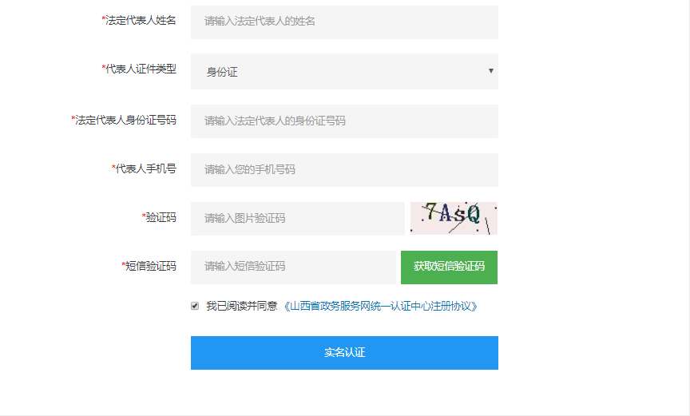

注：

1. 图中带*的为必填信息，如有一项不填写将无法进行注册；
2. 法人账号是在山西省政务服务平台社会组织办事大厅办理变更、备案、章程核准、年报、注销时候登录账号；
3. 登录密码、确认密码是登录山西省政务服务平台社会组织办事大厅的登录密码；
4. 所有社会组织的法人类型选择“社团组织”；
5. 社团组织名称、社会信用代码/社团组织代码为登记证书上的信息，根据登记证书上的信息进行填写；
6. 法定代表人姓名、代表人证件类型、法定代表人身份证号码、代表人手机号为登记证书上法定代表人的相关信息，一定要真实填写；

**第四步：**填写完注册页面的相关信息之后，点击“实名认证”按钮，进入如下图：



**第五步：**实名认证完成之后方可注册成功。

1. 登陆
2. **法人登陆（已成立的社会组织使用）**

**第一步：**登录山西政务服务平台，如下图：



**第二步：**登录山西政务服务平台之后，点击右上角“登录”按钮，点击“法人登录”如下图：

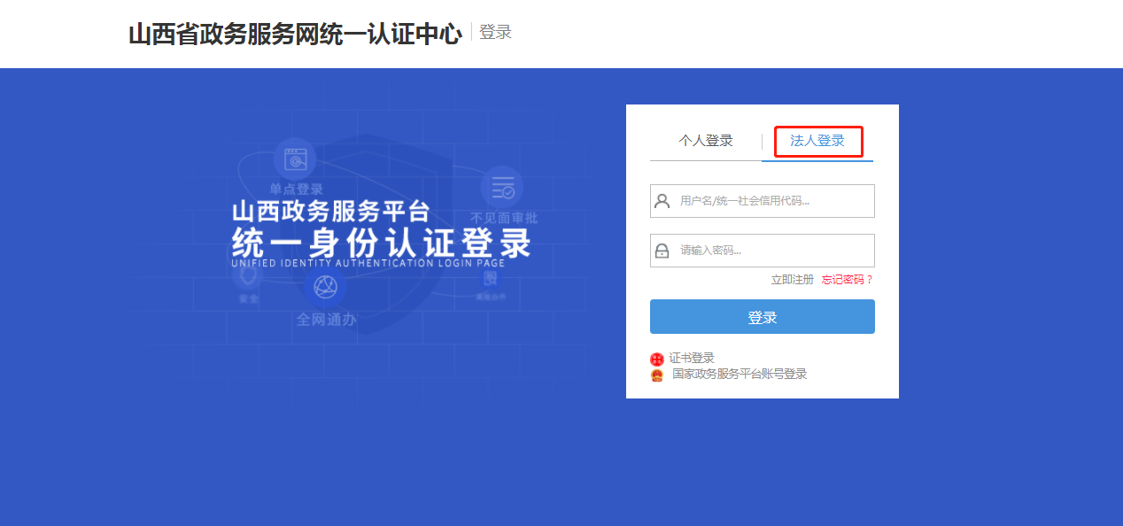

注：

1. 用户名/统一社会信用代码输入法人注册时填写的用户账号/登记证书上的统一社会信用代码；
2. 密码为注册时设置的登录密码；

**第三步：**点击“登录”按钮，及登录成功，如下图：

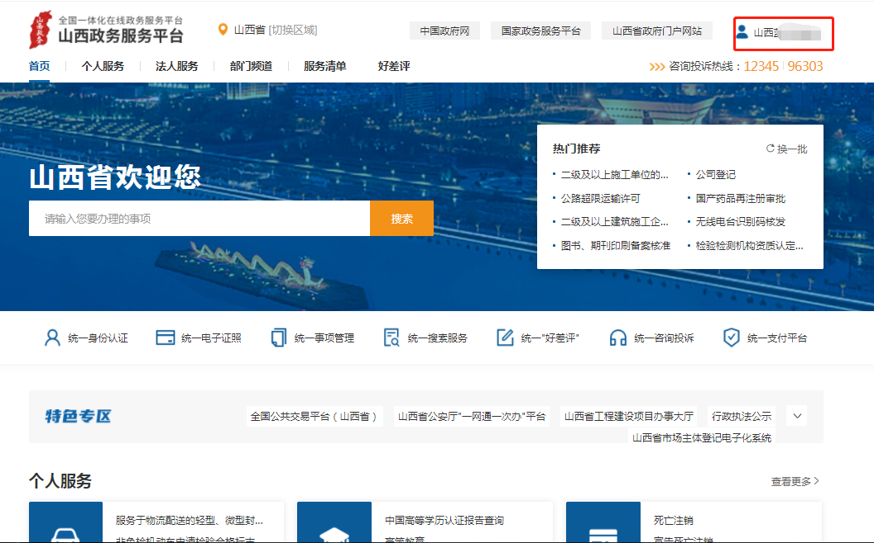

**第四步：**登录成功之后，选择“法人服务”，分类选择“按部门”，按部门选择“省民政厅”方可在进行办理社会组织的相关业务，如下图：

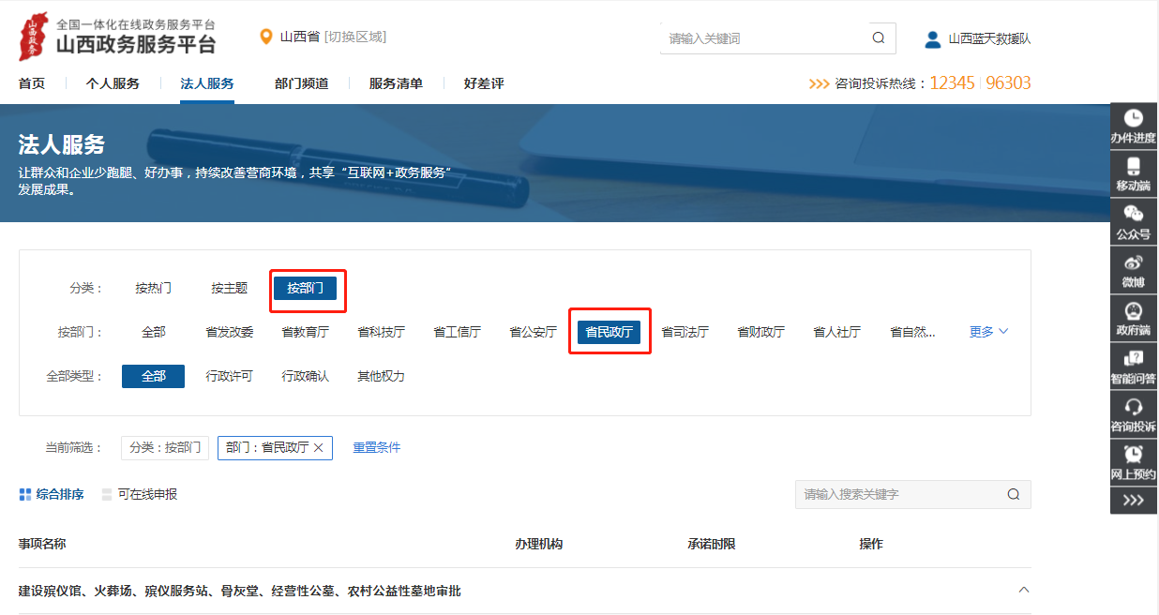

**第五步：**找到对应的办理事项名称，点击后面的“在线办理”按钮，如下图：

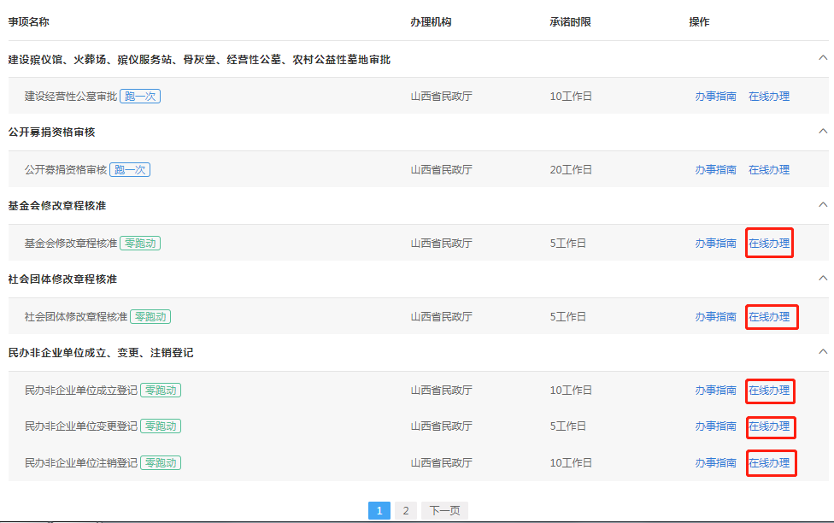

**第六步：**点击“在线办理”按钮之后，进入山西省政务服务平台-社会组织办事大厅，如下图：

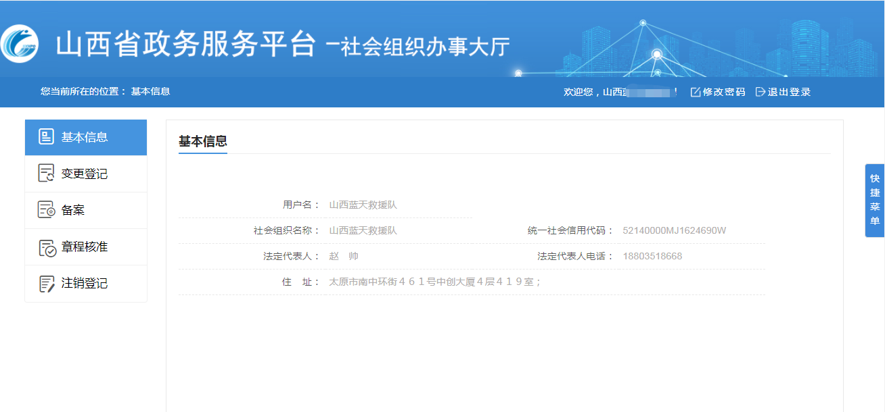

注：已成立的社会组织可开展如下业务：变更、备案、章程核准、年报、注销。

附件2

长治市社会团体2020年度检查

财 务 审 计 报 告

×××（社会团体名称）

**目 录**

1. 审计报告
2. 审计报告附送
3. 社会团体基本情况统计表
4. 资产负债表
5. 业务活动表
6. 现金流量表
7. 固定资产明细表
8. 财务报表附注
9. 分支（代表）机构基本情况表
10. XX会计师事务所营业执照复印件

委托单位：

审计单位：XX会计师事务所

联系电话：

传真号码：

邮 箱：

太原市社会团体年度财务

审 计 报 告

审[××] 号

（社会团体名称）：

我们审计了后附的（社会团体名称）（以下简称为贵单位）财务报表，包括××年12月31日的资产负债表，××年度的业务活动表和现金流量表以及财务报表附注。

一、管理层对财务报表的责任

按照《社会团体登记管理条例》和《民间非营利组织会计制度》的规定编制财务报表是（社会团体名称）管理层的责任。这种责任包括：1.设计、实施和维护与财务报表编制相关的内部控制，以使财务报表不存在由于舞弊或错误而导致的重大错报；2.选择和运用恰当的会计政策；3.作出合理的会计估计。

二、注册会计师的责任

我们的责任是在实施审计工作的基础上对财务报表发表审计意见。我们按照《中国注册会计师审计准则》的规定执行了审计工作。中国注册会计师审计准则要求我们遵守中国注册会计师职业道德守则，计划和执行审计工作以对财务报表是否不存在重大错报获取合理保证。

审计工作涉及实施审计程序，以获取有关财务报表金额和披露的审计证据。选择的审计程序取决于注册会计师的判断，包括对由于舞弊或错误导致的财务报表重大错报风险的评估。在进行风险评估时，我们考虑与财务报表编制相关的内部控制，以设计恰当的审计程序，但目的并非对内部控制的有效性发表意见。审计工作还包括评价管理层选用会计政策的恰当性和作出会计估计的合理性，以及评价财务报表的总体列报。

我们相信，我们获取的审计证据是充分、适当的，为发表审计意见提供了基础。

三、基本情况

（一）（社会团体名称）登记证号为社证字第××号，组织机构代码为××。登记证书有效期为××年××月××日至××年××月××日。法定代表人为××，主要经费来源为××，住所为××，业务主管单位为××，业务范围为××。

（二）截止××年12月31日，（社会团体名称）设立×个分支（代表）机构，分别为：××、××……；分支（代表）机构财务管理情况为（是否全部纳入社会团体财务统一核算、管理）：其中××家纳入协会账户统一管理，××家无财务收支发生。

若无分支机构则填写“截止××年12月31日，（社会团体名称）未设立分支机构。”

（三）截至××年12月31日，（社会团体名称）对外投资的实体机构为××个，被投资单位名称及投资比例分别为：××公司××%，××公司××%，……。

（四）截至××年12月31日，（社会团体名称）共有单位会员×个，个人会员×个，经××决议收取会费，会费标准为：××。

（五）（社会团体名称）××年末职工××人，其中：会长、秘书长、副秘书长××人，其月人均工资为××元；工作人员××人，其月人均工资××元。

四、财务状况

（一）（社会团体名称）截止××年12月31日资产总额为××元，其中：货币资金××元，对外投资××元，应收款项××元（应收账款××元、其他应收款××元），固定资产原值××元，累计折旧××元，固定资产净值××元。

（二）（社会团体名称）截止××年12月31日负债总额为××元，其中：流动负债××元，长期负债××元，受托代理负债 ××元。

（三）（社会团体名称）截止××年12月31日净资产总额××元，其中：限定性净资产××元，非限定性净资产××元。

五、收支情况

（一）（社会团体名称）××年度收入××元，其中：捐赠收入××元，会费收入××元，提供服务收入××元，商品销售收入××元，政府补助收入××元，投资收益××元，其他收入××元。

（二）（社会团体名称）××年度费用××元，其中：业务活动成本××元，管理费用××元，筹资费用××元，其他费用××元。

六、审计意见

经审计，我们发现（社会团体名称）存在以下问题：

（财务收支未全部纳入单位法定账户；

存在侵占、私分、挪用社会团体资产或分配盈余的行为；

将自身经费收支与行政机关及企事业单位经费收支混管；

将收入用于弥补行政经费不足或发放行政机关工作人员各项补贴；

将收入用于章程规定的非营利事业之外的其他支出；

分支（代表）机构的全部收支未纳入社会团体财务统一核算、管理；

通过转包、承包等方式向分支（代表）机构、办事机构收取或者变相收取管理费用；

将经营服务性收费项目转包或委托与社会组织负责人、分支（代表）机构负责人有直接利益关系的企事业单位或其他组织实施；

将依法所得投入会员企业进行营利；

违规设立评比达标表彰项目并收费；

会费制定程序不符合规定；

存在违规收费；

违反规定使用票据；

投资失误；

长期应收账款；

其他违反《会计法》、《民间非营利组织会计制度》和社会团体管理规定的行为）。

我们认为，（社会团体名称）财务报表已经按照《社会团体登记管理条例》和《民间非营利组织会计制度》的规定编制，在所有重大方面公允反映了（社会团体名称）××年12月31日的财务状况以及××年的业务活动成果和现金流量。

(应按审计准则的要求,发表无保留意见、保留意见及其他类型的审计意见)

XX会计师事务所 （盖章） 中国注册会计师：

地址： 中国注册会计师：

××年 月 日

|  |  |  |  |  |  |  |  |  |  |  |
| --- | --- | --- | --- | --- | --- | --- | --- | --- | --- | --- |
| 社会团体基本情况统计表 | | | | | | | | | | |
| ××年12月31日 | | | | | | | | | | |
| 社会团体名称 | | |  | | | | | | | |
| 统一社会信用代码 | | |  | | | | | | | |
| 登记时间 | | |  | | | 法定代表人 | |  | | |
| 住所 | | |  | | | 邮编 | |  | | |
| 主要经费来源 | | |  | | | 电话 | |  | | |
| 个人会员数 | | |  | | | 单位会员数 | |  | | |
| 基本账户开户银行 | | |  | | | | | | | |
| 基本账户银行账号 | | |  | | | | | | | |
| 财务机构名称 | | |  | | | | | | | |
| 财务机构负责人 | | |  | | | 专业技术职称 | |  | | |
| 会计姓名 | | |  | | | 专职/兼职 | |  | | |
| 代理记账中介机构名称 | | |  | | | | | | | |
| 税务登记号码 | | |  | | | | | | | |
| 会费 | | | 收取会费的表决程序 | | | 会费标准 | | | | |
|  | | |  | | | | |
| 分支（代表）机构名称 | | |  | | | | | | | |
| 对外投资的实体机构 和投资比例 | | |  | | | | | | | |
| 附送2 |  |  | |  |  | |  | |  |  | |
| 资 产 负 债 表 | | | | | | | | | | | |
| ××年12月31日 | | | | | | | | | | | |
| 编制单位： |  |  | |  | | |  | |  | 单位:元 | |
| 资 产 | 行次 | 年初数 | | 年末数 | 负债和净资产 | | 行次 | | 年初数 | 年末数 | |
| 流动资产： |  |  | |  | 流动负债： | |  | |  |  | |
| 货币资金 | 1 |  | |  | 短期借款 | | 23 | |  |  | |
| 短期投资 | 2 |  | |  | 应付款项 | | 24 | |  |  | |
| 应收款项 | 3 |  | |  | 应付工资 | | 25 | |  |  | |
| 预付账款 | 4 |  | |  | 应交税金 | | 26 | |  |  | |
| 存 货 | 5 |  | |  | 预收账款 | | 27 | |  |  | |
| 待摊费用 | 6 |  | |  | 预提费用 | | 28 | |  |  | |
| 一年内到期的长期债权投资 | 7 |  | |  | 预计负债 | | 29 | |  |  | |
| 其他流动资产 | 8 |  | |  | 一年内到期的长期负债 | | 30 | |  |  | |
| 流动资产合计 | 9 | - | | - | 其他流动负债 | | 31 | |  |  | |
|  |  |  | |  | 流动负债合计 | | 32 | | - | - | |
| 长期投资： |  |  | |  |  | |  | |  |  | |
| 长期股权投资 | 10 |  | |  | 长期负债： | |  | |  |  | |
| 长期债权投资 | 11 |  | |  | 长期借款 | | 33 | |  |  | |
| 长期投资合计 | 12 | - | | - | 长期应付款 | | 34 | |  |  | |
| 固定资产： |  |  | |  | 其他长期负债 | | 35 | |  |  | |
| 固定资产原价 | 13 |  | |  | 长期负债合计 | | 36 | | - | - | |
| 减：累计折旧 | 14 |  | |  |  | |  | |  |  | |
| 固定资产净值 | 15 | - | | - | 受托代理负债： | |  | |  |  | |
| 在建工程 | 16 |  | |  | 受托代理负债： | | 37 | |  |  | |
| 文物文化资产 | 17 |  | |  | 负债合计 | | 38 | | - | - | |
| 固定资产清理 | 18 |  | |  |  | |  | |  |  | |
| 固定资产合计 | 19 | - | | - | 净资产： | |  | |  |  | |
| 无形资产： |  |  | |  | 非限定性净资产 | | 39 | |  |  | |
| 无形资产 | 20 |  | |  | 限定性净资产 | | 40 | |  |  | |
| 受托代理资产： |  |  | |  | 净资产合计 | | 41 | | - | - | |
| 受托代理资产 | 21 |  | |  |  | |  | |  |  | |
| 资产总计 | 22 | - | | - | 负债和净资产总计 | | 42 | | - | - | |
| 单位负责人： 制表： 复核: | | | | | | | | | | | |

|  |  |  |  |  |  |  |  |
| --- | --- | --- | --- | --- | --- | --- | --- |
| 附送3 |  |  |  |  |  |  |  |
| 业 务 活 动 表 | | | | | | | |
| ××年度 | | | | | | | |
| 编制单位： |  |  |  |  |  |  | 单位：元 |
| 项 目 | 行次 | 上 年 数 | | | 本 年 累 计 数 | | |
| 非限定性 | 限定性 | 合计 | 非限定性 | 限定性 | 合计 |
| 一、收入 |  |  |  |  |  |  |  |
| 其中：捐赠收入 | 1 |  |  | - |  |  | - |
| 会费收入 | 2 |  |  | - |  |  | - |
| 提供服务收入 | 3 |  |  | - |  |  | - |
| 商品销售收入 | 4 |  |  | - |  |  | - |
| 政府补助收入 | 5 |  |  | - |  |  | - |
| 投资收益 | 6 |  |  | - |  |  | - |
| 其他收入 | 7 |  |  | - |  |  | - |
| 收入合计 | 8 | - | - | - | - | - | - |
| 二、费用 | 9 |  |  |  |  |  |  |
| （一）业务活动成本 | 10 | - | - | - | - | - | - |
| 其中：①捐赠项目成本 | 11 |  |  | - |  |  | - |
| ②提供服务成本 | 12 |  |  | - |  |  | - |
| ③销售商品成本 | 13 |  |  | - |  |  | - |
| ④会员服务成本 | 14 |  |  | - |  |  | - |
| ⑤业务活动税金及附加 | 15 |  |  | - |  |  | - |
| （二）管理费用 | 16 |  |  | - |  |  | - |
| （三）筹资费用 | 17 |  |  | - |  |  | - |
| （四）其他费用 | 18 |  |  | - |  |  | - |
| 费用合计 | 19 | - | - | - | - | - | - |
| 三、限定性净资产转为非限定性净资产 | 20 |  |  | - |  |  | - |
| 四、净资产变动额（若为净资产减少额，以“-”号填列） | 21 | - | - | - | - | - | - |
| 单位负责人： 制表： 复核: | | | | | | | |

|  |  |  |  |  |  |
| --- | --- | --- | --- | --- | --- |
| 附送4 |  |  |  |  |  |
| 现 金 流 量 表 | | | | | |
| ××年度 | | | | | |
| 编制单位： | | | | | 单位：元 |
| 项 目 | | | | 行次 | 金 额 |
| 一、业务活动产生的现金流量： | | | | 1 |  |
| 接受捐赠收到的现金 | | | | 2 |  |
| 收取会费收到的现金 | | | | 3 |  |
| 提供服务收到的现金 | | | | 4 |  |
| 销售商品收到的现金 | | | | 5 |  |
| 政府补助收到的现金 | | | | 6 |  |
| 收到的其他与业务活动有关的现金 | | | | 7 |  |
| 现金流入小计 | | | | 8 | - |
| 提供捐赠或者资助支付的现金 | | | | 9 |  |
| 支付给员工以及为员工支付的现金 | | | | 10 |  |
| 购买商品、接受服务支付的现金 | | | | 11 |  |
| 支付的其他与业务活动有关的现金 |  |  |  | 12 |  |
| 现金流出小计 | | | | 13 | - |
| 业务活动产生的现金流量净额 | | | | 14 | - |
| 二、投资活动产生的现金流量： | | | | 15 |  |
| 收回投资所收到的现金 | | | | 16 |  |
| 取得投资收益所收到的现金 | | | | 17 |  |
| 处置固定资产和无形资产所收回的现金 | | | | 18 |  |
| 收到的其他与投资活动有关的现金 | | | | 19 |  |
| 现金流入小计 | | | | 20 | - |
| 购建固定资产和无形资产所支付的现金 | | | | 21 |  |
| 对外投资所支付的现金 | | | | 22 |  |
| 支付的其他与投资活动有关的现金 | | | | 23 |  |
| 现金流出小计 | | | | 24 | - |
| 投资活动产生的现金流量净额 | | | | 25 | - |
| 三、筹资活动产生的现金流量： | | | | 26 |  |
| 借款所收到的现金 | | | | 27 |  |
| 收到的其他与筹资活动有关的现金 | | | | 28 |  |
| 现金流入小计 | | | | 29 | - |
| 偿还借款所支付的现金 | | | | 30 |  |
| 偿付利息所支付的现金 | | | | 31 |  |
| 支付的其他与筹资活动有关的现金 | | | | 32 |  |
| 现金流出小计 | | | | 33 | - |
| 筹资活动产生的现金流量净额 | | | | 34 | - |
| 四、汇率变动对现金的影响额 | | | | 35 |  |
| 五、现金及现金等价物净增加额 | | | | 36 | - |
| 单位负责人： 制表： 复核: | | | | | |

|  |  |  |  |  |  |  |  |  |  |
| --- | --- | --- | --- | --- | --- | --- | --- | --- | --- |
| 附送5 |  |  |  |  |  |  |  |  |  |
| 固定资产清查明细表 | | | | | | | | | |
| ××年12月31日 | | | | | | | | | |
| 编制单位： |  |  |  |  |  |  |  |  | 单位：元 |
| 序号 | 名称 | 来源 | 时间 | 单位 | 数量 | 单 价 | 金额 | 用途 | 备注 |
| 1 |  |  |  |  |  |  | - |  |  |
| 2 |  |  |  |  |  |  | - |  |  |
| 3 |  |  |  |  |  |  | - |  |  |
| 4 |  |  |  |  |  |  | - |  |  |
| 5 |  |  |  |  |  |  | - |  |  |
| 6 |  |  |  |  |  |  | - |  |  |
| 7 |  |  |  |  |  |  | - |  |  |
| 8 |  |  |  |  |  |  | - |  |  |
| 9 |  |  |  |  |  |  | - |  |  |
| 10 |  |  |  |  |  |  | - |  |  |
| 11 |  |  |  |  |  |  | - |  |  |
| 12 |  |  |  |  |  |  | - |  |  |
| 13 |  |  |  |  |  |  | - |  |  |
| 14 |  |  |  |  |  |  | - |  |  |
| 15 |  |  |  |  |  |  | - |  |  |
| 16 |  |  |  |  |  |  | - |  |  |
| 17 |  |  |  |  |  |  | - |  |  |
| 18 |  |  |  |  |  |  | - |  |  |
| 19 |  |  |  |  |  |  | - |  |  |
| 20 |  |  |  |  |  |  | - |  |  |
|  | 合 计 |  |  |  |  |  | - |  |  |

附送6

财务报表附注

截止××年12月31日

（除特别说明，以人民币元表述）

1. **基本情况**

×××（以下简称“本社会团体”）于××年××月×日经中华人民共和国民政部批准登记，×××年×月×日换发了社团法人登记证书，社团登记证书有效日期：×年×月×日至×年×月×日。注册资金×万元，登记证号为社证字第××号，组织机构代码为×××，法定代表人××，住所为××，业务主管单位为××。

业务范围：

1. **财务报表的编制基础**

本社会团体财务报表的编制符合《民间非营利组织会计制度》的要求，真实、完整地反映了本社会团体的财务状况、业务活动情况和现金流量。

1. **主要会计政策**
2. **会计制度：**

本社会团体执行中华人民共和国财政部颁布的《民间非营利组织会计制度》及其补充规定。

1. **会计期间：**

本社会团体以1月1日起12月31日止为一个会计年度。

1. **记账本位币：**

本社会团体以人民币为记账本位币。

1. **记账基础和计价原则**

本社会团体会计核算以权责发生制为记账基础，资产以历史成本为计价原则。

1. **外币业务核算方法**

本社会团体会计年度内涉及的外币经营业务，按业务实际发生日（当月1 日）市场汇价（中间价）折合为人民币记账，月（年）末对货币性项目按月（年）末的市场汇率进行调整，由此产生的汇兑损益，按用途及性质计入当期财务费用或予以资本化。

1. **短期投资核算方法**

短期投资指本社会团体持有的能够随时变现并且持有时间不准备超过一年（含一年）的投资，包括股票、债券投资等。

短期投资在取得时按照投资成本计量。

处置短期投资时，应将实际取得的价款与短期投资账面价值的差额确认为当期投资损益。

1. **坏账核算办法**

（1）本社会团体的坏账核算采用备抵法，坏账准备的计提采用余额百分比法，坏账准备按应收款项（包括应收账款、其他应收款）年末数的 %提取。

（2）本社会团体的坏账核算采用备抵法，坏账准备的计提方法采用账龄分析法，坏账准备计提比例如下：

|  |  |
| --- | --- |
| 应收款项账龄 | 坏账准备计提比例 |
| 1年以内 | % |
| 1至2年 | % |
| 2至3年 | % |
| 3年以上 | % |

（3）本社会团体的坏账核算采用直接转销法，即：当应收款项实际发生坏账损失时，直接从应收账款中转销，计入当期[管理费用](http://wiki.mbalib.com/wiki/%E7%AE%A1%E7%90%86%E8%B4%B9%E7%94%A8" \o "管理费用)。

本社会团体的坏账确认标准：

①（1） 债务人破产或死亡，以其破产财产或遗产清偿后，仍然不能收回的；

②债务人较长时期内未履行其偿债义务，并有足够的证据表明无法收回或收回的可能性极小。

1. **存货核算方法**
2. 存货分类：本社会团体存货包括在日常业务活动中持有以备出售或捐赠的，或者为了出售或捐赠仍处在生产过程中的，或者将在生产、提供服务或日常管理过程中耗用的材料、物资、商品等。
3. 取得和发出的计价方法：本基金会材料、物资、商品等按取得时的实际成本计价，发出材料、物资、商品等按（先进先出法、加权平均法、移动加权平均法或个别计价法）计价。
4. 存货的盘存制度：

本社会团体存货每年定期盘点一次。

1. 存货跌价准备的确认原则：

本社会团体在期末按可变现净值与账面价值孰低确定存货的期末价值。对可变现净值低于账面价值的差额计提存货跌价准备。如下年度可变现净值回升，应在原已确认的跌价损失的金额内转回。

1. **长期投资核算方法**
2. 长期股权投资

本社会团体长期股权投资在取得时按初始投资成本计价。对被投资单位没有控制、共同控制和重大影响的，采用成本法核算；对被投资单位具有控制、共同控制和重大影响的，采用权益法核算。

1. 长期债权投资

本社会团体长期债权投资按取得时的实际成本作为初始投资成本。长期债券投资按直线法计提利息及摊销债券折溢价。

1. 长期投资减值准备

本社会团体期末对长期投资逐项进行检查，按单项投资可回收金额低于账面价值的差额计提长期投资减值准备。

1. **固定资产计价及其折旧方法**

固定资产是指为行政管理、提供服务、生产商品或者出租目的而持有的，预计使用年限超过1年，且单位价值较高的资产。

1. 固定资产按取得时实际成本计价。
2. 固定资产折旧采用年限平均法（工作量法、双倍余额递减法、年数总和法）计算。

年限平均法（直线法）按固定资产的原值和估计使用年限扣除残值率(原值的5%以内)确定其折旧率，年分类折旧率如下：

|  |  |  |  |
| --- | --- | --- | --- |
| 固定资产类别 | 使用年限（年） | 残值率（%） | 年折旧率（%） |
| 房屋、建筑物 |  |  |  |
| 机器设备 |  |  |  |
| 运输设备 |  |  |  |
| 电子设备 |  |  |  |
| 融资租入固定资产 |  |  |  |
| 其他设备 |  |  |  |

1. 不计提折旧的固定资产

用于展览、教育或研究等目的的历史文物、艺术品以及其他具有文化或者历史价值并作为长期或者永久保存的典藏等，作为固定资产核算，不必计提折旧。

1. **在建工程核算方法**

在建工程应当按照实际发生的支出确定其工程成本，包括施工前期准备、正在施工中的建筑工程、安装工程、技术改造工程等。

1. **无形资产计价及摊销办法：**

本社会团体对购入或按法律程序申请取得的无形资产，按取得时的实际成本入账。各种无形资产在其有效期内按直线法摊销，具体如下：

按 年摊销

按 年摊销

按 年摊销

（注：如果计提了减值准备，应说明减值准备的确认标准和计提方法。）

1. **受托代理资产**

受托代理资产是指本社会团体接受委托方委托从事受托代理业务而收到的资产。

1. **预计负债的确认原则**

如果与或有事项相关的义务同时符合以下条件，本社会团体将其确认为负债，以清偿该负债所需支出的最佳估计数予以计量，并在资产负债表中单列项目予以反映：

1. 该义务是本社会团体承担的现时义务。
2. 该义务的履行很可能导致经济利益流出。
3. 该义务的金额能够可靠地计量。
4. **限定性净资产、非限定性净资产确认原则**

资产或资产所产生的经济利益（如资产的投资利益和利息等）的使用受到资产提供者或者国家有关法律、行政法规所设置的时间限定或（和）用途限定，则由此形成的净资产为限定性净资产；除此之外的其他净资产，为非限定性净资产。

1. **收入确认原则**

收入是指民间非营利组织开展业务活动取得的、导致本期净资产增加的经济利益或者服务潜力的流入。收入应当按照其来源分为会费收入、捐赠收入、政府补助收入、提供服务收入、投资收益、商品销售收入和其他收入等。

本社会团体按以下规定确认收入实现，并按已实现的收入记账，计入当期损益。

本社会团体在确认收入时，应当区分交换交易所形成的收入和非交换交易所形成的收入。

销售商品，已将商品所有权上的主要风险和报酬转换给购货方；既没有保留通常与所有权相联系的继续管理权，也没有对已出售的商品实施控制；与交易相关的经济利益能够流入；相关收入和成本能够可靠地计量时确认收入。

提供劳务，在同一会计年度内开始并完成的劳务，应当在完成劳务时确认收入；如果劳务的开始和完成分属不同的会计年度，可以按照完工进度完成的工作量确认收入。

让渡资产使用权，与交易相关的经济利益能够流入；收入的金额能够可靠地计量。

会费收入，在实际收到时确认收入；如果一次性收取多年会费时，按照会费的实际所属年度分期确认收入。

无条件的捐赠或政府补助，在收到时确认收入；附条件的捐赠或政府补助，在取得捐赠资产或政府补助资产控制权时确认收入；但当本社会团体存在需要偿还全部或部分捐赠资产或者相应金额的现时义务时，应当根据需要偿还的金额确认一项负债和费用。

1. **成本费用划分原则**

本社会团体支出按照其功能分为业务活动成本、管理费用、筹资费用、其他费用等。

1. “业务活动成本”科目，核算民间非营利组织为了实现其业务活动成本目标、开展其项目活动或者提供服务所发生的费用。
2. “管理费用”科目，核算民间非营利组织为组织和管理其业务活动所发生的各项费用。

（审计人员根据实际情况选择并具体说明核算和确认标准。以上会计政策可根据社团具体情况，对不适用的项目予以删减。）

1. **重要会计政策变更情况的说明：**

如果无变更情况说明填写“本社会团体无重要会计政策变更情况的说明”。

1. **负责人和职工的数量、变动情况以及获得的薪金等报酬情况的说明**
2. 本社会团体负责人（会长、副会长、秘书长）的姓名、在本社会团体领取报酬的负责人数、领取报酬的金额

|  |  |  |  |
| --- | --- | --- | --- |
| 负责人姓名 | 社团职务 | 是否在社团领取报酬 | 领取报酬金额 |
|  |  |  |  |
|  |  |  |  |
|  |  |  |  |
|  |  |  |  |

1. 本社会团体工作人员总数、各部门职工数量、工资总额、人均工资

| 部 门 | 职工人数 | 本年工资总额 | 年人均工资额 |
| --- | --- | --- | --- |
| （1） |  |  |  |
| （2） |  |  |  |
| （3） |  |  |  |
| 合 计 | 0 | 0.00 |  |

1. **财务报表主要项目注释**
2. **货币资金**

|  |  |  |  |
| --- | --- | --- | --- |
| 项 目 | 币 种 | 年初数 | 年末数 |
| 现 金 | 人民币 |  |  |
| 银行存款 | 人民币 |  |  |
| 其他货币资金 | 人民币 |  |  |
| 合 计 |  | 0.00 | 0.00 |

1. **短期投资**

| 项 目 | 年初数 | | | 年末数 | | |
| --- | --- | --- | --- | --- | --- | --- |
| 账面余额 | 计提跌价准备 | 账面价值 | 账面余额 | 计提跌价准备 | 账面价值 |
| 股票投资 |  |  |  |  |  |  |
| 国债投资 |  |  |  |  |  |  |
| 债券投资 |  |  |  |  |  |  |
| 基金投资 |  |  |  |  |  |  |
| 其他 |  |  |  |  |  |  |
| 合 计 | 0.00 | 0.00 | 0.00 | 0.00 | 0.00 | 0.00 |

1. **应收账款**
2. 应收账款账龄：

| 账 龄 | 年初数 | | | 年末数 | | |
| --- | --- | --- | --- | --- | --- | --- |
| 账面余额 | 坏账准备 | 账面价值 | 账面余额 | 坏账准备 | 账面价值 |
| 1年以内 |  |  |  |  |  |  |
| 1-2年 |  |  |  |  |  |  |
| 2-3年 |  |  |  |  |  |  |
| 3年以上 |  |  |  |  |  |  |
| 合 计 | 0.00 | 0.00 | 0.00 | 0.00 | 0.00 | 0.00 |

1. 应收账款主要客户：

| 客户名称 | | 年初数 | | 年末数 | | 欠款  时间 | 欠款  原因 |
| --- | --- | --- | --- | --- | --- | --- | --- |
| 账面余额 | 占应收账款总额的比例% | 账面余额 | 占应收账款总额的比例% |
| ① |  |  |  |  |  |  |  |
| ② |  |  |  |  |  |  |  |
| ③ |  |  |  |  |  |  |  |
| ④ |  |  |  |  |  |  |  |
| ⑤ |  |  |  |  |  |  |  |
| 合 计 | | 0.00 | 0 | 0.00 | 0 | —— | —— |

1. **预付账款**
2. 预付账款账龄：

| 账 龄 | 年初数 | | | 年末数 | | |
| --- | --- | --- | --- | --- | --- | --- |
| 账面余额 | 坏账准备 | 账面价值 | 账面余额 | 坏账准备 | 账面价值 |
| 1年以内 |  |  |  |  |  |  |
| 1-2年 |  |  |  |  |  |  |
| 2-3年 |  |  |  |  |  |  |
| 3年以上 |  |  |  |  |  |  |
| 合 计 | 0.00 | 0.00 | 0.00 | 0.00 | 0.00 | 0.00 |

1. 预付账款主要客户：

| 客户名称 | | 年初数 | | 年末数 | | 欠款  时间 | 欠款  原因 |
| --- | --- | --- | --- | --- | --- | --- | --- |
| 账面余额 | 占预付账款总额的比例% | 账面余额 | 占预付账款总额的比例% |
| ① |  |  |  |  |  |  |  |
| ② |  |  |  |  |  |  |  |
| ③ |  |  |  |  |  |  |  |
| ④ |  |  |  |  |  |  |  |
| ⑤ |  |  |  |  |  |  |  |
| 合 计 | | 0.00 | 0 | 0.00 | 0 | —— | —— |

1. **其他应收款**
2. 其他应收款账龄：

| 账 龄 | 年初数 | | | 年末数 | | |
| --- | --- | --- | --- | --- | --- | --- |
| 账面余额 | 坏账准备 | 账面价值 | 账面余额 | 坏账准备 | 账面价值 |
| 1年以内 |  |  |  |  |  |  |
| 1-2年 |  |  |  |  |  |  |
| 2-3年 |  |  |  |  |  |  |
| 3年以上 |  |  |  |  |  |  |
| 合 计 | 0.00 | 0.00 | 0.00 | 0.00 | 0.00 | 0.00 |

1. 其他应收款主要客户：

| 客户名称 | | 年初数 | | 年末数 | | 欠款  时间 | 欠款  原因 |
| --- | --- | --- | --- | --- | --- | --- | --- |
| 账面余额 | 占其他应收款总额的比例% | 账面余额 | 占其他应收款总额的比例% |
| ① |  |  |  |  |  |  |  |
| ② |  |  |  |  |  |  |  |
| ③ |  |  |  |  |  |  |  |
| ④ |  |  |  |  |  |  |  |
| ⑤ |  |  |  |  |  |  |  |
| 合 计 | | 0.00 | 0 | 0.00 | 0 | —— | —— |

1. **存货**
2. 存货明细如下：

| 项 目 | 年初账面余额 | 本年增加额 | 本年减少额 | 年末账面余额 |
| --- | --- | --- | --- | --- |
| 1．原材料 |  |  |  |  |
| 2．库存商品 |  |  |  |  |
| 3．接受捐赠物资 |  |  |  |  |
| 4．低值易耗品 |  |  |  |  |
| …… |  |  |  |  |
| 合 计 | 0.00 | 0.00 | 0.00 | 0.00 |

1. 存货跌价准备明细如下：

| 项 目 | 年初账面  余额 | 本年增加额 | 本年减少额 | | 年末账面  余额 |
| --- | --- | --- | --- | --- | --- |
| 转回 | 转销 |
| 1．原材料 |  |  |  |  |  |
| 2．库存商品 |  |  |  |  |  |
| 3．接受捐赠物资 |  |  |  |  |  |
| 4．低值易耗品 |  |  |  |  |  |
| …… |  |  |  |  |  |
| 合 计 | 0.00 | 0.00 | 0.00 | 0.00 | 0.00 |

1. **待摊费用**

| 项 目 | 年初数 | 本期增加 | 本期摊销 | 年末数 |
| --- | --- | --- | --- | --- |
|  |  |  |  |  |
|  |  |  |  |  |
| 合 计 | 0.00 | 0.00 | 0.00 | 0.00 |

1. **长期股权投资**

| 被投资单位 | 初始投资额 | 年初账面  余额 | 年末账面  余额 | 所占比例% | 核算方法 |
| --- | --- | --- | --- | --- | --- |
| 1． |  |  |  |  |  |
| 2． |  |  |  |  |  |
| …… |  |  |  |  |  |
| 合 计 | 0.00 | 0.00 | 0.00 | —— | —— |

1. **长期债权投资**

| 项 目 | 年初数 | 年末数 |
| --- | --- | --- |
| 1．国债投资 |  |  |
| 2． |  |  |
| …… |  |  |
| 合 计 | 0.00 | 0.00 |

1. **其他流动资产**

| 项 目 | 年初数 | 年末数 |
| --- | --- | --- |
| 1． |  |  |
| 2． |  |  |
| …… |  |  |
| 合 计 | 0.00 | 0.00 |

1. **固定资产及累计折旧**
2. 固定资产类别如下：

| 项 目 | 年初账面余额 | 本年增加额 | 本年减少额 | 期末账面余额 |
| --- | --- | --- | --- | --- |
| 一、固定资产原价合计 |  |  |  |  |
| 其中：房屋、建筑物 |  |  |  |  |
| 机器设备 |  |  |  |  |
| 运输工具 |  |  |  |  |
| 办公设备 |  |  |  |  |
| 电子设备 |  |  |  |  |
| …… |  |  |  |  |
| 二、累计折旧合计 |  |  |  |  |
| 其中：房屋、建筑物 |  |  |  |  |
| 机器设备 |  |  |  |  |
| 运输工具 |  |  |  |  |
| 办公设备 |  |  |  |  |
| 电子设备 |  |  |  |  |
| …… |  |  |  |  |
| 三、固定资产账面价值合计 |  | — | — |  |
| 其中：房屋、建筑物 |  | — | — |  |
| 机器设备 |  | — | — |  |
| 运输工具 |  | — | — |  |
| 办公设备 |  | — | — |  |
| 电子设备 |  | — | — |  |
| …… |  | — | — |  |

1. 固定资产用途如下：

| 用 途 | 年初数 | | | 期末数 | | |
| --- | --- | --- | --- | --- | --- | --- |
| 原价 | 累计折旧 | 账面价值 | 原价 | 累计折旧 | 账面价值 |
| 自用 |  |  |  |  |  |  |
| 出租 |  |  |  |  |  |  |
| 公益项目 |  |  |  |  |  |  |
| …… |  |  |  |  |  |  |
| 合 计 | 0.00 | 0.00 | 0.00 | 0.00 | 0.00 | 0.00 |

注：有已设立抵押和担保的固定资产，应予说明。

1. **在建工程**

| 工程名称 | 预算数 | 年初数 | 本期增加 | 本期减少 | 年末数 | 已投入额占预算数比例% | 资金  来源 |
| --- | --- | --- | --- | --- | --- | --- | --- |
|  |  |  |  |  |  |  |  |
|  |  |  |  |  |  |  |  |
| 合 计 | 0.00 | 0.00 | 0.00 | 0.00 | 0.00 | —— | —— |

1. **文物文化资产**

| 项 目 | 年初账面余额 | 年末账面余额 |
| --- | --- | --- |
| 1． |  |  |
| 2． |  |  |
| …… |  |  |
| 合 计 | 0.00 | 0.00 |

因公允价值无法可靠取得而未确认的文物文化资产，应当披露其名称、来源、数量、用途等情况。

1. **无形资产**

| 项 目 | 年初账面余额 | 本年增加额 | 本年减少额 | 年末账面余额 |
| --- | --- | --- | --- | --- |
| 一、原价合计 |  |  |  |  |
| 1． |  |  |  |  |
| 2． |  |  |  |  |
| 二、累计摊销额合计 |  |  |  |  |
| 1． |  |  |  |  |
| 2． |  |  |  |  |
| 三、无形资产账面价值合计 |  |  |  |  |
| 1． |  |  |  |  |
| 2． |  |  |  |  |

注：有已设立抵押和担保的无形资产，应予以说明。

1. **受托代理资产**

| 项 目 | 年初数 | 本期增加 | 本期减少 | 年末数 |
| --- | --- | --- | --- | --- |
|  |  |  |  |  |
|  |  |  |  |  |
|  |  |  |  |  |
| 合 计 | 0.00 | 0.00 | 0.00 | 0.00 |

受托代理业务情况的说明，包括受托代理资产的构成、计价基础和依据、用途等。

1. **短期借款**

| 项 目 | 年初数 | 本期增加 | 本期减少 | 年末数 |
| --- | --- | --- | --- | --- |
|  |  |  |  |  |
|  |  |  |  |  |
|  |  |  |  |  |
| 合 计 | 0.00 | 0.00 | 0.00 | 0.00 |

1. **应付账款**
2. 应付账款账龄

| 账 龄 | 年末数 | 款项内容 |
| --- | --- | --- |
| 1年以内 |  |  |
| 1-2年 |  |  |
| 2-3年 |  |  |
| 3年以上 |  |  |
| 合 计 | 0.00 |  |

1. 应付账款主要客户：

| 序号 | 单位名称 | 期末余额 | 占应付账款比例% | 性质 |
| --- | --- | --- | --- | --- |
| ① |  |  |  |  |
| ② |  |  |  |  |
| ③ |  |  |  |  |
| ④ |  |  |  |  |
| ⑤ |  |  |  |  |
| 合 计 | | 0.00 | 0 |  |

1. **其他应付款**
2. 其他应付款账龄

| 账 龄 | 年末数 | 款项内容 |
| --- | --- | --- |
| 1年以内 |  |  |
| 1-2年 |  |  |
| 2-3年 |  |  |
| 3年以上 |  |  |
| 合 计 | 0.00 |  |

1. 其他应付款主要客户：

| 序号 | 单位名称 | 期末余额 | 占其他应付款比例% | 性质 |
| --- | --- | --- | --- | --- |
| ① |  |  |  |  |
| ② |  |  |  |  |
| ③ |  |  |  |  |
| ④ |  |  |  |  |
| ⑤ |  |  |  |  |
| 合 计 | | 0.00 | 0 |  |

1. **预收账款**
2. 预收账款账龄

| 账 龄 | 年末数 | 款项内容 |
| --- | --- | --- |
| 1年以内 |  |  |
| 1-2年 |  |  |
| 2-3年 |  |  |
| 3年以上 |  |  |
| 合 计 | 0.00 |  |

1. 预收账款主要客户：

| 序号 | 单位名称 | 期末余额 | 占预收账款比例% | 性质 |
| --- | --- | --- | --- | --- |
| ① |  |  |  |  |
| ② |  |  |  |  |
| ③ |  |  |  |  |
| ④ |  |  |  |  |
| ⑤ |  |  |  |  |
| 合 计 | | 0.00 | 0 |  |

1. **应付工资**

| 项 目 | 年初账面  余额 | 本年增加额 | 本期支付额 | 年末账面  余额 |
| --- | --- | --- | --- | --- |
| 一、工资、奖金、津贴和补贴 |  |  |  |  |
| 二、职工福利费 |  |  |  |  |
| 三、社会保险费 | 0.00 | 0.00 | 0.00 | 0.00 |
| 其中：1．医疗保险费 |  |  |  |  |
| 2．基本养老保险费 |  |  |  |  |
| 3．年金缴费 |  |  |  |  |
| 4．失业保险费 |  |  |  |  |
| 5．工伤保险费 |  |  |  |  |
| 6．生育保险费 |  |  |  |  |
| 四、住房公积金 |  |  |  |  |
| 五、工会经费和职工教育经费 |  |  |  |  |
| 六、非货币性福利 |  |  |  |  |
| 七、其他 |  |  |  |  |
| 合 计 | 0.00 | 0.00 | 0.00 | 0.00 |

1. **应交税金**

| 税费项目 | 年初账面余额 | 年末账面余额 | 适用税率% |
| --- | --- | --- | --- |
| 1．营业税 |  |  |  |
| 2．增值税 |  |  |  |
| 3．企业所得税 |  |  |  |
| 4．土地增值税 |  |  |  |
| 5．城市维护建设税 |  |  |  |
| 6．教育费附加 |  |  |  |
| 7．地方教育附加 |  |  |  |
| 8．房产税 |  |  |  |
| 9．土地使用税 |  |  |  |
| 10．车船使用税 |  |  |  |
| 11．代扣代缴个人所得税 |  |  |  |
| …… |  |  |  |
| 合 计 | 0.00 | 0.00 | —— |

1. **预提费用**

| 项 目 | 年初数 | 本年提取 | 本年支付 | 年末数 |
| --- | --- | --- | --- | --- |
|  |  |  |  |  |
|  |  |  |  |  |
| 合 计 | 0.00 | 0.00 | 0.00 | 0.00 |

说明：预提费用计提依据。

1. **预计负债**

| 项 目 | 年初数 | 本年增加 | 本年减少 | 年末数 |
| --- | --- | --- | --- | --- |
|  |  |  |  |  |
|  |  |  |  |  |
| 合 计 | 0.00 | 0.00 | 0.00 | 0.00 |

1. **其他流动负债**

| 项 目 | 年初数 | 年末数 |
| --- | --- | --- |
|  |  |  |
|  |  |  |
| 合 计 | 0.00 | 0.00 |

1. **长期借款**

| 项 目 | 年初数 | 年末数 |
| --- | --- | --- |
|  |  |  |
|  |  |  |
| 合 计 | 0.00 | 0.00 |

1. **长期应付款**

| 项 目 | 年初数 | 本年增加 | 本年减少 | 年末数 |
| --- | --- | --- | --- | --- |
|  |  |  |  |  |
|  |  |  |  |  |
| 合 计 | 0.00 | 0.00 | 0.00 | 0.00 |

1. **其他长期负债**

| 项 目 | 年初数 | 年末数 |
| --- | --- | --- |
|  |  |  |
|  |  |  |
| 合 计 | 0.00 | 0.00 |

1. **受托代理负债**

| 项 目 | 年初数 | 本年增加 | 本年减少 | 年末数 |
| --- | --- | --- | --- | --- |
|  |  |  |  |  |
|  |  |  |  |  |
| 合 计 | 0.00 | 0.00 | 0.00 | 0.00 |

受托代理负债情况的说明，包括受托代理负债的构成、计价基础和依据。

1. **净资产**

| 项 目 | 年初数 | 本年增加 | 本年减少 | 年末数 |
| --- | --- | --- | --- | --- |
| 1．限定性净资产 |  |  |  | 0.00 |
| 2．非限定性净资产 |  |  |  | 0.00 |
| 合 计 | 0.00 | 0.00 | 0.00 | 0.00 |

（1）净资产比上年增加或减少的主要原因：

（2）限定性净资产明细

| 项 目 | 年初数 | 本期增加 | 本期减少 | 年末数 |
| --- | --- | --- | --- | --- |
|  |  |  |  | 0.00 |
|  |  |  |  | 0.00 |
| 合 计 | 0.00 | 0.00 | 0.00 | 0.00 |

1. **收入**

| 项 目 | 本年发生额 | | | 上年发生额 | | |
| --- | --- | --- | --- | --- | --- | --- |
| 非限定性 | 限定性 | 合计 | 非限定性 | 限定性 | 合计 |
| 捐赠收入 |  |  |  |  |  |  |
| 会费收入 |  |  |  |  |  |  |
| 提供服务收入 |  |  |  |  |  |  |
| 商品销售收入 |  |  |  |  |  |  |
| 政府补助收入 |  |  |  |  |  |  |
| 投资收益 |  |  |  |  |  |  |
| 其他收入 |  |  |  |  |  |  |
| 合 计 | 0.00 | 0.00 | 0.00 | 0.00 | 0.00 | 0.00 |

1. 提供服务收入

| 项 目 | 本年发生额 | 上年发生额 |
| --- | --- | --- |
| 1． |  |  |
| 2． |  |  |
| …… |  |  |
| 合 计 | 0.00 | 0.00 |

1. 商品销售收入

| 项 目 | 本年发生额 | 上年发生额 |
| --- | --- | --- |
| 1． |  |  |
| 2． |  |  |
| …… |  |  |
| 合 计 | 0.00 | 0.00 |

1. 政府补助收入

| 项 目 | 本年发生额 | 上年发生额 |
| --- | --- | --- |
| 1． |  |  |
| 2． |  |  |
| …… |  |  |
| 合 计 | 0.00 | 0.00 |

1. 投资收益

| 产生投资收益的来源 | 本年发生额 | 上年发生额 |
| --- | --- | --- |
| 1． |  |  |
| 2． |  |  |
| …… |  |  |
| 合 计 | 0.00 | 0.00 |

1. **业务活动成本**

| 项 目 | 本年累计数 | | | 上年累计数 | | |
| --- | --- | --- | --- | --- | --- | --- |
| 非限定性 | 限定性 | 合计 | 非限定性 | 限定性 | 合计 |
| 1.捐赠项目成本 |  |  |  |  |  |  |
| …… |  |  |  |  |  |  |
| 2.提供服务成本 |  |  |  |  |  |  |
| …… |  |  |  |  |  |  |
| 3.销售商品成本 |  |  |  |  |  |  |
| …… |  |  |  |  |  |  |
| 4.会员服务成本 |  |  |  |  |  |  |
| …… |  |  |  |  |  |  |
| 5.业务活动税金及附加 |  |  |  |  |  |  |
| 其中：营业税 |  |  |  |  |  |  |
| 城市维护建设税 |  |  |  |  |  |  |
| 教育费附加 |  |  |  |  |  |  |
| 地方教育附加 |  |  |  |  |  |  |
| …… |  |  |  |  |  |  |
| 6. …… |  |  |  |  |  |  |
| 合 计 | 0.00 | 0.00 | 0.00 | 0.00 | 0.00 | 0.00 |

1. **管理费用**

| 项 目 | 本年累计数 | | | 上年累计数 | | |
| --- | --- | --- | --- | --- | --- | --- |
| 非限定性 | 限定性 | 合计 | 非限定性 | 限定性 | 合计 |
| 1．行政管理人员费用 |  |  |  |  |  |  |
| 2．行政管理事务物品耗费和服务开支 |  |  |  |  |  |  |
| 3．行政管理事务所用资产折旧（摊销）及运行维护费用 |  |  |  |  |  |  |
| 其中：房地产损耗及使用费 |  |  |  |  |  |  |
| 交通费 |  |  |  |  |  |  |
| 无形资产摊销 |  |  |  |  |  |  |
| 其他 |  |  |  |  |  |  |
| 4．资产减值及处置损失 |  |  |  |  |  |  |
| 5．记入管理费用的税费 |  |  |  |  |  |  |
| 其中：房产税 |  |  |  |  |  |  |
| 车船使用税 |  |  |  |  |  |  |
| 土地使用税 |  |  |  |  |  |  |
| …… |  |  |  |  |  |  |
| 6. …… |  |  |  |  |  |  |
| 合 计 | 0.00 | 0.00 | 0.00 | 0.00 | 0.00 | 0.00 |

1. **筹资费用**

| 项 目 | 上年累计数 | | | 本年累计数 | | |
| --- | --- | --- | --- | --- | --- | --- |
| 非限定性 | 限定性 | 合计 | 非限定性 | 限定性 | 合计 |
|  |  |  |  |  |  |  |
|  |  |  |  |  |  |  |
|  |  |  |  |  |  |  |
| 合 计 | 0.00 |  | 0.00 | 0.00 |  | 0.00 |

1. **其他费用**

| 项 目 | 上年累计数 | | | 本年累计数 | | |
| --- | --- | --- | --- | --- | --- | --- |
| 非限定性 | 限定性 | 合计 | 非限定性 | 限定性 | 合计 |
| 所得税费用 |  |  |  |  |  |  |
| 资产处置损失 |  |  |  |  |  |  |
|  |  |  |  |  |  |  |
| 合 计 | 0.00 |  | 0.00 | 0.00 |  | 0.00 |

1. **关联方关系及关联方交易的说明**

**（本社会团体无关联方关系及关联方交易）**

1. 关联方关系列示

| 关联方名称 | 关联方注册或住所 | 与协会关系 |
| --- | --- | --- |
|  |  |  |

1. 关联方交易

| 关联方名称 | 交易性质 | 交易金额 | 定价原则 | 备注 |
| --- | --- | --- | --- | --- |
|  |  |  |  |  |
|  |  |  |  |  |

1. 关联方往来
2. 关联交易未结算金额应收项目余额

| 企业名称 | 年初数 | | | 年末数 | | |
| --- | --- | --- | --- | --- | --- | --- |
| 金额 | 坏账  准备 | 百分比% | 金额 | 坏账  准备 | 百分比% |
| 应收账款 |  |  |  |  |  |  |
| 合 计 |  |  |  |  |  |  |
| 其他应收款 |  |  |  |  |  |  |
| 合 计 |  |  |  |  |  |  |
| 预付账款 |  |  |  |  |  |  |
| 合 计 |  |  |  |  |  |  |

1. 关联交易未结算金额应付项目余额

| 企业名称 | 年初数 | | | 年末数 | | |
| --- | --- | --- | --- | --- | --- | --- |
| 金额 | 坏账  准备 | 百分比% | 金额 | 坏账  准备 | 百分比% |
| 应付账款 |  |  |  |  |  |  |
| 合 计 |  |  |  |  |  |  |
| 其他应付款 |  |  |  |  |  |  |
| 合 计 |  |  |  |  |  |  |
| 预收账款 |  |  |  |  |  |  |
| 合 计 |  |  |  |  |  |  |

1. **限定性净资产转为非限定性净资产：**无。
2. **净资产变动额：**

××年度净资产变动额为×× 元。收入合计×× 元, 费用合计××元， 净资产变动额为收入合计减去费用合计，净资产增加（减少）××元。

资产负债表净资产年初数×× 元，年末数×× 元，净资产增加（减少）××元，比××年度净资产变动额相差×× 元 ，原因是：××（例如：1、补缴201×年企业所得税×× 元直接减少非限定性净资产；2、收到税务退回的201×年度企业所得税直接增加非限定性净资产。3、

（如果××年度净资产变动额等于资产负债表净资产增（减）额，则此段不写）

1. **资产提供者设置了时间或用途限制的相关资产情况的说明：**

对于资产提供者设置了时间或用途限制的相关资产，民间非营利组织应当披露其来源、时间或用途限定的具体内容、使用情况等。

（如果没有，应说明“本社会团体无资产提供者设置了时间或用途限制的相关资产”）

1. **受托代理业务情况的说明**

包括受托代理资产的构成、计价基础和依据、用途等。

（如果没有，应说明“本社会团体无受托代理业务”）

1. **重大资产减值情况的说明**

应收款项、短期投资、长期股权投资、长期债权投资、固定资产、无形资产等资产发生重大减值的，应当披露减值金额、减值原因等相关情况。

（如果没有，应说明“本社会团体无重大资产减值情况”）

1. **公允价值无法可靠取得的受赠资产和其他资产的说明**

对于公允价值无法可靠取得的受赠资产和其他资产，应当披露其名称、数量、来源和用途等情况。

（如果没有，应说明“本社会团体无公允价值无法可靠取得的受赠资产和其他资产”）

1. **接受劳务捐赠情况的说明**

简要说明接受志愿者服务等劳务捐赠的服务项目、人次等情况。

（如果没有，应说明“本社会团体无接受劳务捐赠情况”）

1. **对外承诺和或有事项情况的说明**

简要说明重大承诺和或有事项的有关情况，包括种类、形成原因、因或有事项确认的预计负债金额等。（如果没有，应说明“本社会团体无对外承诺和或有事项”）

1. **资产负债表日后非调整事项的说明**

每项重要的资产负债表日后非调整事项的性质、内容，及其对财务状况和业务活动情况的影响。无法做出估计的，应当说明原因。

（如果没有，应说明“本社会团体无资产负债表日后非调整事项”）

1. **需要说明的其他事项**

（如果没有，应说明“本社会团体无需要说明的其他事项”）

上述××年度财务报表和财务报表有关附注，系我们按《民间非营利组织会计制度》编制。

|  |  |
| --- | --- |
| 社会团体名称：（印章） | |
|  |  |
| 社会团体负责人：（签字） | 社会团体财务负责人：（签字） |
|  |  |
| 日期:××××年×月×日 | 日期:××××年×月×日 |

|  |  |  |  |  |  |  |  |  |  |
| --- | --- | --- | --- | --- | --- | --- | --- | --- | --- |
| **分支（代表）机构基本情况表** | | | | | | | | | |
|  |  |  |  |  |  |  |  |  |  |
| ××年12月31日 | | | | | | | | | |
| 序号 | 名 称 | 办公地址 | 联系电话 | 负责人及电话 | 设立时间 | 设立程序 | 是否纳入社团 财务统一核算 | 是否在社团内部 独立核算 | 是否为其设立 专用存款账户 |
| 1 |  |  |  |  |  |  |  |  |  |
| 2 |  |  |  |  |  |  |  |  |  |
| 3 |  |  |  |  |  |  |  |  |  |
| 4 |  |  |  |  |  |  |  |  |  |
| 5 |  |  |  |  |  |  |  |  |  |
| 6 |  |  |  |  |  |  |  |  |  |
| 7 |  |  |  |  |  |  |  |  |  |
| 8 |  |  |  |  |  |  |  |  |  |
| 9 |  |  |  |  |  |  |  |  |  |
| 10 |  |  |  |  |  |  |  |  |  |
| 11 |  |  |  |  |  |  |  |  |  |
| 12 |  |  |  |  |  |  |  |  |  |
| 13 |  |  |  |  |  |  |  |  |  |
| 14 |  |  |  |  |  |  |  |  |  |
| 15 |  |  |  |  |  |  |  |  |  |
| 16 |  |  |  |  |  |  |  |  |  |
| 17 |  |  |  |  |  |  |  |  |  |
| 18 |  |  |  |  |  |  |  |  |  |
| 19 |  |  |  |  |  |  |  |  |  |
| 20 |  |  |  |  |  |  |  |  |  |

附件3

年检结论及审查标准

一、我局依据《社会团体登记管理条例》等法规政策，将长治市潞州区社会团体2024年度检查结论分为“合格”、“基本合格”和“不合格”。

（一）社会团体不得反对宪法确定的基本原则，不得危害国家的统一、安全和民族的团结，不得损害国家利益、社会公共利益。如发现社会团体存在以上行为，年检结论“不合格”，依法给予行政处罚；构成犯罪的，依法追究刑事责任。

（二）社会团体有下列情形，情节轻微的，年检结论确定为“基本合格”；情节严重、影响恶劣的，年检结论确定为“不合格”，存在符合《社会团体登记管理条例》罚则情形的，依法给予行政处罚：

1.应建未建党组织或未开展党建工作的；

2.未将党的建设、社会主义核心价值观和党组织参与社会组织重大问题决策制度写入章程的；

3.2024年度未按照章程规定召开会员（代表）大会、理事会、常务理事会的；

4.无特殊情况或正当理由，未按照章程规定按期换届的；

5.未经登记管理机关批准，负责人超龄、超届任职的；

6.未按照规定办理变更登记、章程核准、负责人备案手续的；

7.超出章程规定的宗旨和业务范围开展活动的；

8.未按规定设立或者管理办事机构、分支机构、代表机构、实体机构的；

9.未按规定制定、修改会费标准的；

10.违反社会组织管理规定收取费用的；

11.财务管理或资金、资产使用存在违规情形的；

12.违反规定开展评比达标表彰活动的；

13.不具备法律法规规定社会团体法人设立条件的；

14.年度工作报告书隐瞒真实情况，与实际不符的；

15.报送年检材料不符合要求且未及时补正的；

16.不按照规定接受或配合登记管理机关监督检查的；

17.2024年度因违法违规事项被相关部门给予行政处罚的；

18.牵头成立非法社会组织或者与非法社会组织开展活动的；

19.未遵守非营利活动准则的；

20.其他违反国家法律法规政策规定和社会团体章程行为的。

（三）未发现社会团体存在上述违规情况或情节轻微已及时纠正的，年检结论确定为“合格”。

二、我局依据《民办非企业单位登记管理暂行条例》和《民办非企业单位年度检查办法》等法规政策，将长治市潞州区民办非企业单位2024年度检查结论分为“合格”、“基本合格”、“不合格”。

（一）民办非企业单位不得反对宪法确定的基本原则，不得危害国家的统一、安全和民族的团结，不得损害国家利益、社会公共利益以及其他社会组织和公民的合法权益，不得违背社会道德风尚，不得从事营利性经营活动。如发现民办非企业单位存在以上行为，年检结论确定为“不合格”，并依法给予行政处罚；构成犯罪的，依法追究刑事责任。

（二）发现民办非企业单位在2024年度存在下列情形，情节较轻的，年检结论确定为“基本合格”；情节严重、影响恶劣的，年检结论确定为“不合格”：

1.应建未建党组织的；

2.未将党的建设、社会主义核心价值观和党组织参与社会组织重大问题决策制度写入章程的；

3.不具备法律规定民办非企业单位法人基本条件的，包括没有与其业务活动相适应的从业人员、年末净资产为负数等情形；

4.未遵守非营利活动准则的；

5.违反规定使用登记证书、印章或者财务凭证的；

6.不按照章程规定进行活动的，包括超出章程规定的宗旨和业务范围开展活动、未按照章程规定召开理事会或未按期进行理事、监事换届等情形；

7.无固定住所或必要活动场所的；

8.内部管理混乱，不能正常开展活动的；

9.拒不接受或者不按照规定接受登记管理机关监督检查或年检的；

10.不按照规定办理变更登记，修改章程未按规定核准备案的；

11.设立分支机构的；

12.财务制度不健全，资金来源和使用违反有关规定的；

13.净资产低于国家有关行业主管部门规定的最低标准的；

14.侵占、私分、挪用民办非企业单位的资产或者所接受的捐赠、资助的；

15.违反国家有关规定收取费用、筹集资金或者接受使用捐赠、资助的；

16.年度工作报告书隐瞒真实情况，弄虚作假的；

17.未按时报送符合要求的年检材料的，或者未按照登记管理机关要求对问题进行整改的；

18.其他违反国家法律法规政策规定和民办非企业单位章程行为的。

（三）民办非企业单位内部管理规范，严格按照章程进行内部治理和开展活动，未发现存在违反民办非企业单位登记管理有关法规政策规定的行为，年检结论确定为“合格”。